Z0269
（Z0269）

××检验鉴定报告
（×）公（网）鉴 字[2019] 001号

一、绪论
1、委托单位：××市公安局××支队
2、送检人：××
3、受理日期：2019年9月5日
4、案情摘要：某侵犯个人信息案件中，嫌疑人涉嫌使用某款通过网盘传播的app程序违法违规收集用户手机中的个人信息，并将获取到的个人信息发送至远程服务器。现提取受害人手机一部。
5、检材和样本：
手机型号：Xiaomi 2014813；系统版本：Android 5.1.1；IMEI：867464023173529。
6、鉴定要求：提取检材涉案电子数据，并对相关文件进行功能分析。
7、检验开始日期：2019年9月5日
8、检验地点：Z0269
二、检验
1、依据的技术标准：《电子物证数据恢复检验技术规范》（标准编号为：GA/T 826-2009）、《电子物证数据搜索检验技术规范》（标准编号为：GA/T 825-2009）。
2、使用的主要方法及原理：将检材备份、校验，并以只读方

式把备份检材接到电子物证检验工作站，通过介质分析软件进行检验，逐个帅选出涉案数据文件，并对涉案文件进行功能分析。
3、使用的主要器材：取证大师V6.1.65366RTM、美亚手机大师V2.6.31301 RTM、平航手机取证分析软件 PF5100、泓连火眼证据提取软件、Jadx ver.1.0.0、java ver.1.8.0_181。
4、操作方法：
第一步：启动编号为 Z0269电子物证检验工作站，windows7操作系统启动正常，用360杀毒软件对工作站进行杀毒。
第二步：将检材Z0269备份，标记为Z0269-1，并采用SHA256值校验备份检材完整性。检材SHA256校验码： 491DC6C7993599F5F38E130DB8B0108B43E398B6DEEE6A27CF44AC4B9190E4A6。
第三步：将编号为Z0269-1的检材以只读方式接入编号为 Z0269电子物证检验工作站。
第四步：使用取证大师V6.1.65366RTM、美亚手机大师V2.6.31301 RTM、平航手机取证分析软件 PF5100、泓连火眼证据提取软件、Jadx ver.1.0.0、java ver.1.8.0_181分别加载检材，提取、检验相关数据，如下：
1、检材基本信息
查找手机基础信息存储文件packages.xml、IMEI.xml，获取手机基础信息，型号：Xiaomi 2014813；系统版本：Android 5.1.1；IMEI：867464023173529。如图：

（图：型号、系统版本提取）
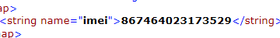
（图：IMEI号提取）
2、经美亚手机大师提取，该手机提取有（含已删除）通讯录、通话记录、短信、媒体文件、文档、即时通讯、网盘、浏览记录等内容累计15944条，如图：
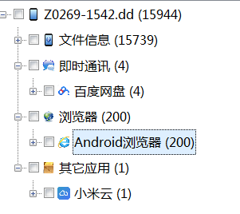
（图：手机大师提取结果）
3、通过浏览器记录、百度网盘下载记录显示，该手机于2019年8月9日10时58分经https://pan.baidu.com/s/1rN2sOp77_uuyyYiXcaefaA下载文件RED.apk。在路径 \media\0\Xiaomi\提取文件RED.apk（SHA256：81120dbaa9715034f89e45b4377e247da91cf5c107dcbbadfa7e208a49d7b9be）。如图：
（图：浏览器记录）
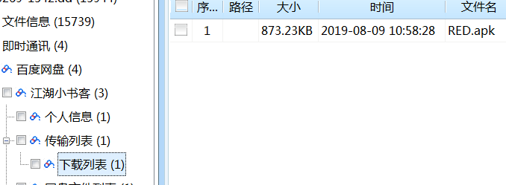
（图：网盘下载记录）
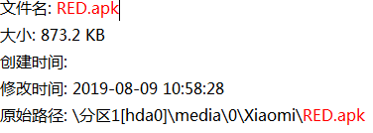
（图：文件提取）
4、使用jadx V1.0.0 Android反编译工具分析RED.apk文件，
结合泓连火眼证据提取软件对检材内容进行提取。
（1）jadx V1.0.0 Android反编译工具分析RED.apk文件,该APP在未经用户同意的情况下，分别获取了用户的通讯录联系人姓名（contactName）、联系人电话（contactPhone）、短信类型（smsType）、短信名称（smsName）、短信发送对端（smsPhone）、短信接收时间（smsTime）、短信内容（smsBody）、手机内安装应用名称（appName）、应用包（appPackage）、应用版本（appVersion）、应用大小（appFileSize）、应用安装时间（appInstallTime）如图：
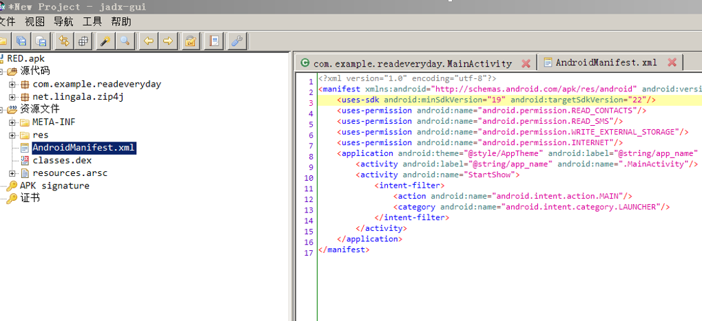
（图：权限获取列表1）

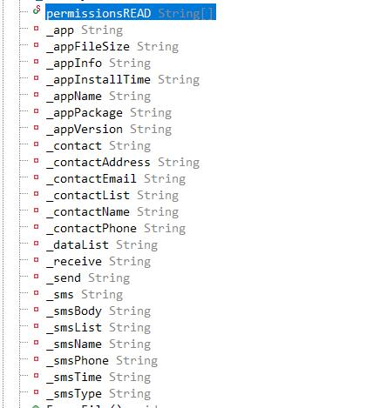
（图：权限获取列表2）
（2）发现该app对未经用户同意收集的信息生成名为readdata.xml的文件，并以明文密码“19_08.05r”加密压缩为Readdata.zip的文件。如图：
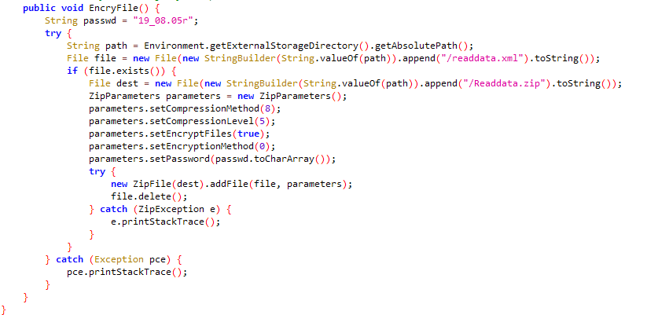
（图：加密压缩）
通过弘连火眼取证分析软件，搜索手机镜像内，发现\分区1[hda0]\media\0\存在Readdata.zip（SHA256：fe746d42587c4fe1adc8bca990a6673b196ae4bb7e6936c97bf0a5de2e6c6
b84）文件。如图：
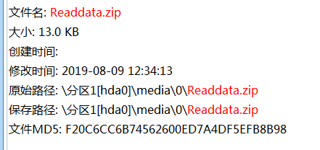
（图：压缩文件）
提取文件Readdata.zip，并以“19_08.05r”作为密码解压，获得文件readdata.xml（SHA256值：DEFBD974AB0A85B6CF04D7EA5270CBC7252C63DAB2C646BA9CF292EAD912DCAF）。如图：
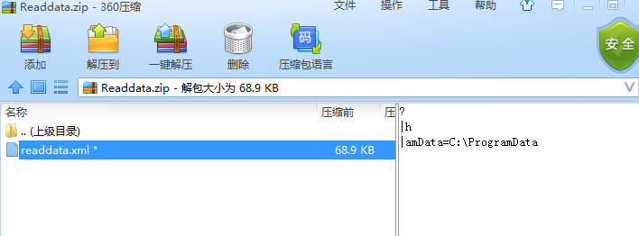
（图：解压文件）
（3）将导出的readdata.xml导入excel，共发现203个联系人，以电话为基准条件进行去重，去掉1个重复值，最后获得202个唯一值。
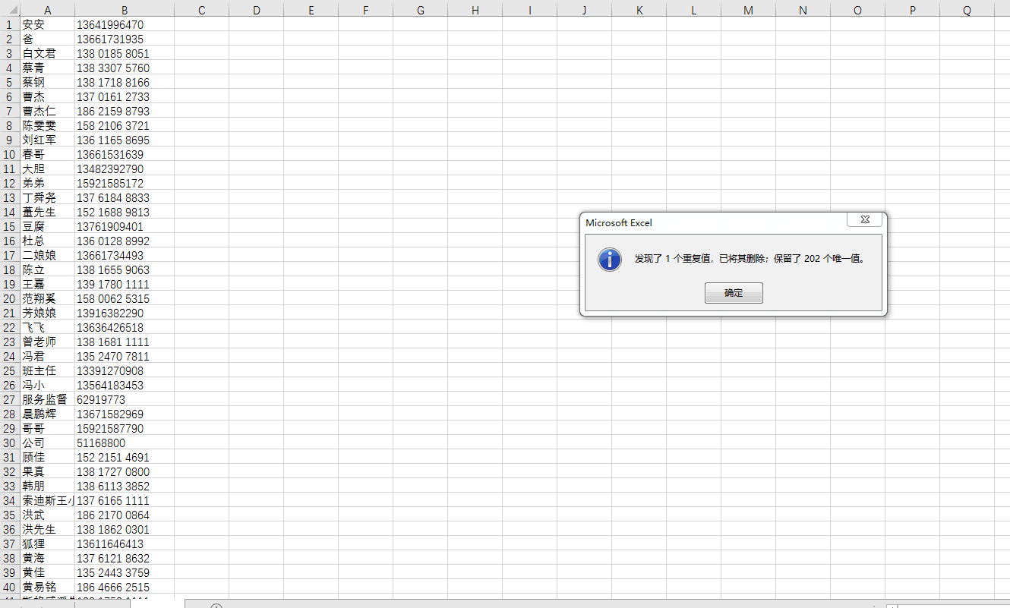
（图：导出表格）
（4）通过对RED.app的代码进行查看，在其MainActivity下发现checkandUpload代码，该app利用post的方式将Readdata.zip数据回传至http://10.0.102.135:8888/api/demo。如图：
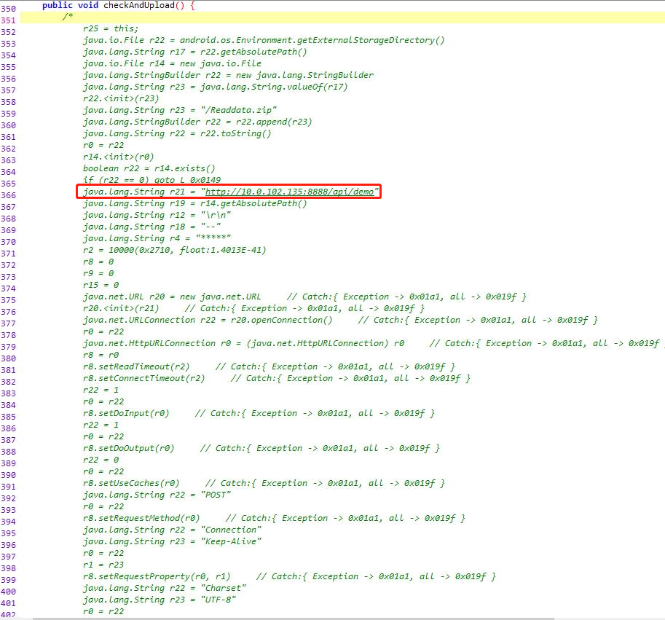
（图：回传地址）
三、检验结果
经过对检材Z0269-1使用取证大师V6.1.65366RTM、美亚手机大师V2.6.31301 RTM、平航手机取证分析软件 PF5100、泓连火眼证据提取软件、Jadx ver.1.0.0、java ver.1.8.0_181等工具进行检验、鉴定，该手机检材系统于2019年8月9日10时58分经https://pan.baidu.com/s/1rN2sOp77_uuyyYiXcaefaA下载文件RED.apk。该apk具有未经用户授权获取通讯录联系人姓名（contactName）、联系人电话（contactPhone）、短信类型（smsType）、短信名称（smsName）、短信发送对端（smsPhone）、短信接收时间（smsTime）、短信内容（smsBody）、手机内安装应用名称（appName）、应用包（appPackage）、应用版本（appVersion）、应用大小（appFileSize）、应用安装时间（appInstallTime）等信息的功能，并将手机获取信息加密（密码：19_08.05r）压缩为文件Readdata.zip，上传至http://10.0.102.135:8888/api/demo。
检验累计提取、固定相关文件RED.apk、Readdata.zip、readdata.xml、readdata.xml导出结果.xlsx（该文件内含通讯录、短信、安装信息等内容416条）共4个，大小共计994KB（如后图）。检出的数据文件刻录在Z0269制作的编号为 “网鉴2019001”光盘（光盘序列号：***********，光盘不可擦写）中。
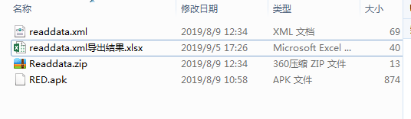
（图：检出结果）
附：
- 随检验所附光盘一张（“网鉴2019001”，序列号：***********）；
- 鉴定机构、鉴定人资格证复印件共3页

鉴定人： 叶XX （签名） 王XX （签名）
2019年9月5日

